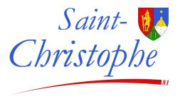

**https://saint-christophe-tarn.fr**

**Convocation du Conseil Municipal**

Madame, Monsieur,

Je vous prie de bien vouloir trouver ci-dessous l’ordre du jour de la prochaine réunion du Conseil Municipal qui aura lieu le lundi 25 novembre à 18 H à la mairie et à laquelle je vous prie de bien vouloir assister.

Thierry MALIET, Maire de SAINT-CHRISTOPHE

06-83-30-05-56

**Ordre du Jour :**

1 – Nomination Secrétaire

2 - Validation des premières propositions pour le PLU.

3 - Point sur les poubelles et le tri (K. Zweerus)